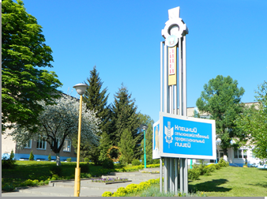
ГОСУДАРСТВЕННОЕ
УЧРЕЖДЕНИЕ ОБРАЗОВАНИЯ
"КЛЕЦКИЙ СЕЛЬСКОХОЗЯЙСТВЕННЫЙ
ПРОФЕССИОНАЛЬНЫЙ ЛИЦЕЙ"
осуществляет обучение
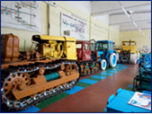
на основе общего базового образования
- Техническое обеспечение дорожно-строительных и мелиоративных работ. Техническое обеспечение сельскохозяйственных работ. Эксплуатация и ремонт автомобилей
- Квалификации:
- Тракторист-машинист сельскохозяйственного
производства категорий "А", "B", "С"
- Машинист бульдозера 4 разряда
- Машинист экскаватора 4 разряда
- Слесарь по ремонту дорожно-строительных машин и тракторов 3 разряда
- Тракторист-машинист сельскохозяйственного производства категории "F" (экскаваторы)
- Водитель автомобиля категории "С"

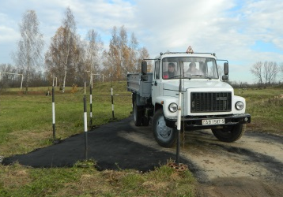
- Техническое обеспечение дорожно-строительных и мелиоративных работ. Техническое обеспечение сельскохозяйственных работ.
Эксплуатация и ремонт автомобилей
- Квалификации:
- Тракторист-машинист сельскохозяйственного
производства категорий "А", "B", "D"
- Машинист экскаватора 4 разряда
- Слесарь по ремонту сельскохозяйственных машин и оборудования 3 разряда
- Тракторист-машинист сельскохозяйственного производства категории "F" (экскаваторы)
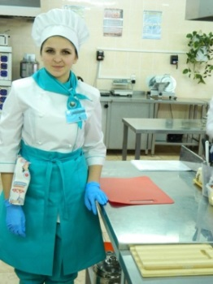
- Водитель автомобиля категории "С"

- Общественное питание. Торговое дело
- Квалификации:
- Продавец 4 разряда
- Повар 4 разряда
Наш адрес:
222531 Минская область г. Клецк ул. Ленина, 77
Тел/факс: (01793) 60-4-80 – директор,
(01793) 65-3-79 – приемная

